

# 电商营销平台

# 项目开发计划



实验课程名称 软件工程基础

专 业 班 级 计算1501&计算1502

学 号 31501324 31501098 31501322

学 生 姓 名 陈董锴 吴安之 吕莉

实验指导老师 杨枨

**项目开发计划（GB856T——88）**

目录

电商营销平台 1

项目开发计划 1

版本控制 3

1引言 4

1.2.1 项目名称及开发成员 4

1.2.2项目的用户 4

1.2.3 项目主要承担部门 4

1.2.4 项目建设背景 4

1.3定义 5

1.4参考资料 5

2.项目概述 5

2.1工作内容 5

2.2主要参加人员 6

2.3产品 6

2.3.1程序 6

2.3.2文件 6

2.3.3服务 7

2.3.4非移交的产品 7

2.4验收标准 8

2.4.1代码的验收 8

2.4.2 文档验收 8

2.5完成项目的最迟期限 8

2.6本计划的批准者和批准日期 8

3实施计划 9

3.1工作任务的分解与人员分工 9

3.1.1工作任务的分解 9

3.1.2人员组织分解图（OBS结构） 11

3.2进度 11

3.3预算 14

3.4关键问题 15

4支持条件 15

4.1计算机系统支持 15

4.2需由用户承担的工作 15

4.3由外单位提供的条件 15

5专题计划要点 16

5.1 质量保证计划 16

5.1.1 质量方针 16

5.1.2 质量目标 16

5.1.3 标准与规范 16

5.2 配置管理计划 16

5.2.1软硬件配置 16

5.2.2 配置管理客户端 17

5.2.3 角色与职责 17

|  |  |  |  |  |  |
| --- | --- | --- | --- | --- | --- |
| 版本控制 | | | | | |
| 版本 | 修改日期 | 修改问题 | 跟踪情况 | 修改人 | 审核人 |
| V0.1 | 2017.10.21 | 完成项目计划书 | 已跟踪 | 吴安之 | 陈董锴 |
| V1.1 | 2017.11.04 | 根据课程进度调整计划 | 已跟踪 | 吕莉 | 陈董锴 |
|  |  |  |  |  |  |

# 1引言

**1.1编写目的**

为了保证项目团队按时保质地完成项目目标，便于项目团队成员更好地了解项目情况,让新进入团队的成员能够更快速的了解项目的进展以及具体工作实现，使项目工作开展的各个过程合理有序，文件化的形式就极有存在的必要，在项目生命周期内的工作任务范围、各项工作的任务分解、项目团队组织结构、各团队成员的工作责任、团队内外沟通协作方式、开发进度、经费预算、项目内外环境条件、风险对策等内容以书面的方式展示出来，作为项目团队成员以及项目负责人之间的共识与约定、项目生命周期内的所有项目活动的行动基础、项目团队开展和检查项目工作的依据。项目开发计划用于从总体上指导电商营销平台项目顺利进行并最终通过评审的项目产品。本项目开发计划面向项目组全体成员。

**1.2 背景**

## 1.2.1 项目名称及开发成员

|  |  |
| --- | --- |
| 项目名称 | 个体电商销售平台 |
| 提 出 者 | 陈董锴 |
| 开 发 者 | 陈董锴 吴安之 吕莉 |
| 实现中心 | 个人电脑 |

## 1.2.2项目的用户

提供给电商(卖方)的一个销售平台，同时买方使用这个平台可以进行商品的购买。

## 1.2.3 项目主要承担部门

浙江大学城市学院计算机15级 G3小组

## 1.2.4 项目建设背景

我们身边就有人从事网上销售服装的工作，我们比较容易知道用户人群的需求，可以更好地将平台推广给卖家，使线上的销售能够更容易扩大规模，商品的销售范围能够借此增长；二是如今是一个互联网+的时代，每个人都或多或少地会在网上购物消费，如果能够打造一个网上特定商品的营销平台并加以合适的推广，必定能够吸引部分的消费者前来购买，既能使目标用户购买更加便利，也能使卖家获益更多。

## 1.3定义

|  |  |
| --- | --- |
| JQuery | jQuery是一个快速、简洁的JavaScript框架，是继Prototype之后又一个优秀的JavaScript代码库 |
| 软件 | 软件是计算机系统中与硬件相互依存的部分，它是包括程序、数据及相关文档的完整集合 |
| 软件工程 | 软件工程是研究和应用如何以系统化的、规范的、可度量的方法去开发、运行和维护软件，即把工程化应用到软件上 |
| 软件生存周期 | 软件生存周期是指软件产品从考虑其概念开始到该软件产品交付使用，直至最终退役为止的整个过程，一般包括计划、分析、设计、实现、测试、 集成、交付、维护等阶段 |
| 软件质量 | 软件质量是软件与明确声明的功能和性能需求、文档中明确描述的开发标准以及任何专业开发的软件产品都应该具有的隐含特征相一致的程度 |
| 软件需求 | 软件需求是指  （1）用户解决问题或达到目标所需的条件或能力；  （2）系统或系统部件要满足合同、标准、规范或其它正式规定文档所需具有的条件或能力；  （3）一种反映上面（1）或（2）所描述的条件或能力的文档说明。 |
| 项目管理 | 项目管理就是通过合理地组织和利用一切可以利用的资源，按照计划 的成本和计划的进度，完成一个计划的目标，它包含团队管理、风险管理、采购管理、流程管理、时间管理、成本管理和质量管理等。 |

## 1.4参考资料

【1】《软件工程导论》 张海藩 牟永敏 清华大学出版社

【2】该报告引用ISO软件工程项目开发计划模板

【3】《人月神话》FrederickP.Brooks.Jr 清华大学出版社

【4】《PMBOK》美国项目管理学会

【5】《SWEBOK》IEEE计算机学会职业实践委员会2项目概述

# 2.项目概述

## 2.1工作内容

1.制作及修订项目计划

2.制作可行性分析报告

3.制作及修订软件需求说明书

4.进行软件需求的调查

5.制作及修订总体设计报告

6.制作及修订详细设计报告

7.后端部署

8.完成代码清单和测试用例

9.搭设好前端显示界面

10.制作及修订系统测试报告

11.进行项目的测试，测试Bug等。

12.完成项目总结报告

## 2.2主要参加人员

|  |  |  |  |  |
| --- | --- | --- | --- | --- |
| 姓名 | 职位 | 电话 | 邮箱 | QQ |
| 陈董锴 | 项目经理 | 13587361291 | 31501324@stu.zucc.edu.cn | 2503341492 |
| 吴安之 | 项目成员 | 18072838781 | 31501098@stu.zucc.edu.cn | 378214370 |
| 吕莉 | 项目成员 | 15067210713 | 31501322@ stu.zucc.edu.cn | 245480154 |

## 2.3产品

基于web平台的电商个体销售平台

## 2.3.1程序

表2.2程序

|  |  |  |
| --- | --- | --- |
| 程序名称 | 所用编程语言 | 主要功能 |
| 前端网页 | JHTML5、CSS、JavaScript | 设计网页前端的页面，提供一个良好的交互界面供客户使用 |
| 服务器后台 | SQL、JAVA | 存储用户数据，维护平台的稳定性。 |

该程序并不是直接交付给用户而是部署在服务端通过浏览器来访问，通过一定的权限处理或者是网页更改来提供用户平台产品，所用到的编程语言HTML5、 JavaScript、CSS,JAVA以静态网页的形式存储程序。

## 2.3.2文件

表2.3开发过程中必要的文档

|  |  |  |  |
| --- | --- | --- | --- |
| 编号 | 名称 | 形式 | 介质 |
| 1 | 《项目可行性报告》 | 文档 | 电子 |
| 2 | 《项目总体计划》 | 文档 | 电子 |
| 3 | 《项目章程》 | 文档 | 电子 |
| 4 | 《需求工程计划》 | 文档 | 电子 |
| 5 | 《QA计划》 | 文档 | 电子 |
| 6 | 《需求开发计划》 | 文档 | 电子 |
| 7 | 《需求变更控制文档》 | 文档 | 电子 |
| 8 | 《软件需求规格说明书》 | 文档 | 电子 |
| 9 | 《系统设计计划》 | 文档 | 电子 |
| 10 | 《编码与系统实现计划》 | 文档 | 电子 |
| 11 | 《测试计划》 | 文档 | 电子 |
| 12 | 《工程部署计划》 | 文档 | 电子 |
| 13 | 《培训计划》 | 文档 | 电子 |
| 14 | 《系统维护计划》 | 文档 | 电子 |
| 15 | 项目总结报告 | 文档 | 电子 |

## 2.3.3服务

确保平台的正常运作，防止访问量突然增加而导致服务崩溃。

## 2.3.4非移交的产品

1. **可行性分析研究报告：**说明该软件开发项目的实现在技术上、经济上和社会 因素上的可行性，评述为了合理地达到开发目标可供选择的各种可能实施方案，说明并论证所选定实施方案的理由。

2. **项目开发计划**：为软件项目实施方案制订出具体计划，应该包括各部分工作的负责人员、开发的进度、开发经费的预算、所需的硬件及软件资源等。

3. 数据要求说明书：编写的目的是为了向整个开发时期，提供被处理数据的描述和数据采集要求的技术信息。

4. **软件需求说明书（软件规格说明书）：**对所开发软件的功能、性能、用户界面及运行环境等做出详细的说明。它是在用户与开发人员双方对软件需求取得共同理解并达成协议的条件下编写的，也是实施开发工作的基础。该说明书应给出数据逻辑和数据采集的各项要求，为生成和维护系统数据文件做好准备。

5．**用户手册概要：**明确用户对电商营销平台的功能需求和性能要求，并将这些需求用规格化的语言和规范化的结构完整，准确地表达清楚，以此统一软件开发者和用户对电商营销平台的理解和认识。这是开发电商营销平台的基础，也是软件开发者和用户达成共识的基础，编写该软件需求分析说明书的目的就在于此 。

6. **概要设计说明书:** 概要设计说明书编制的目的是说明对程序系统的设计考虑，包括程序系统的基本处理流程、程序系统的组织结构、模块划分、功能分配、接口设计、运行设计、安全设计、数据结构设计和出错处理设计等，为程序的详细设计提供基础。

7. **数据库设计说明书:**数据库的设计是为了以后编码、测试以及维护阶段的后台数据的存储做准备。应用于系统开发前期，为后期数据库设计指引方向。

8. **组装测试计划:** 供程序员在程序高度阶段参考，在系统测试阶段提供测试依据。本测试计划主要用于发现系统开发过程中出现和各种不妥判之处，发现软件设计中的错误。

9. **详细设计说明书：**着重描述每一模块是怎样实现的，包括实现算法、逻辑流程等。

10.**模块开发说明:** 本说明书的编制是为了使用户和软件开发者双方对该软件的运行环境、功能和性能需求的初始规定有一个共同的理解，使之成为整个开发工作、项目规划，设计和编码的基础，并为概要设计提供需求说明。

11. **测试用例：** 为做好集成测试和验收测试，需为如何组织测试制订测试的内容、进度、条件、人员、测试用例的选取原则、测试结果允许的偏差范围等。

12. **系统测试报告**：测试工作完成以后，应提交测试计划执行情况的说明， 对测试结果加以分析，并提出测试的结论意见。

13. **项目开发总结报告：**软件项目开发完成以后，应与项目实施计划对照， 总结实际执行的情况，如进度、成果、资源利用、成本和投入的人力，此外，还需对开发工作做出评价，总结出经验和教训。

14．**源程序：**软件开发过程中的全部代码以及注释。

## 2.4验收标准

## 2.4.1代码的验收

最后在交付之前进行小组内评审，与文档说明保持一致，代码书写风格统一，采用标准规范。

## 2.4.2 文档验收

最后在交付客户之前进行小组内评审，清晰易读，没有语病与歧义。同时项目组按计划完成项目，通过由杨枨老师及其他各位用户组成的验收人员根据项目组的答辩与评价和需求功能的实现情况进行验收评价。

## 2.5完成项目的最迟期限

2018年1月31日

## 2.6本计划的批准者和批准日期

|  |  |
| --- | --- |
| 批准者 | 杨枨 |
| 批准日期 |  |

# 3实施计划

## 3.1工作任务的分解与人员分工

### 3.1.1工作任务的分解

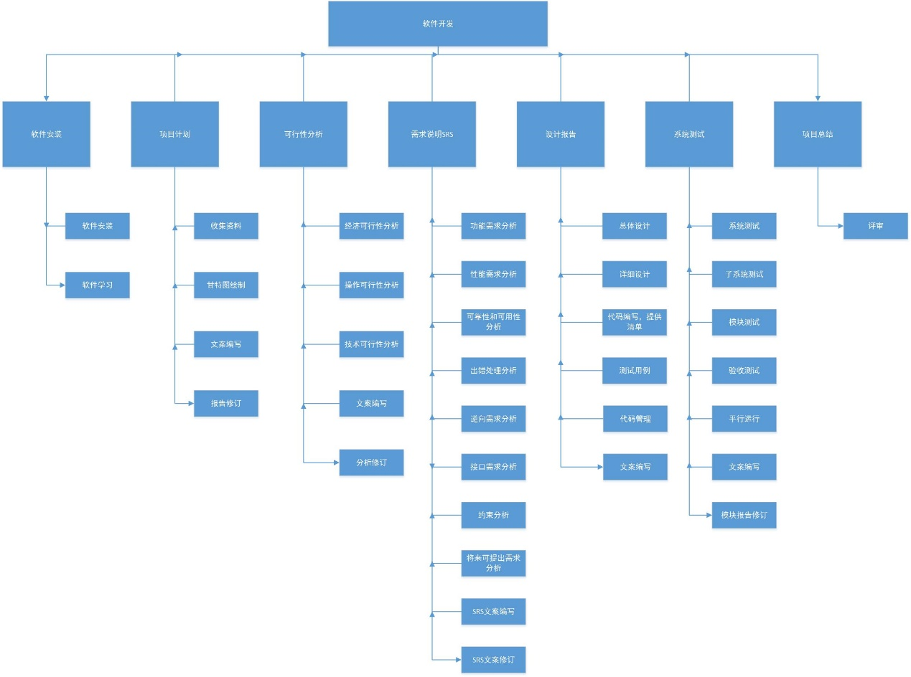

10月1日-10月7日 软件安装

负责人：陈董锴

参与者：陈董锴，吴安之，吕莉

三人共同负责软件的安装，每人根据自己的情况选择从需要安装的软件列表中选取部分，完成自己的内容。

10月11日-10月18日 项目计划

负责人：陈董锴

参与者：吴安之，陈董锴，吕莉

陈董锴：负责项目背景以及概述的拟定，参与整体编辑讨论。

吴安之：负责计划实施的规划和支持条件的拟定，绘制甘特图，参与整体编辑讨论。

吕莉：负责资料的收集与组员问题的收集并查询资料，总结项目计划并完成项目计划的演示

10月18日-10月25日 项目计划修订

负责人：陈董锴

参与者：吴安之，陈董锴，吕莉

陈董锴：总结项目背景以及概述的初稿错误，参与整体修改讨论。

吴安之：总结计划实施的规划和支持条件的错误，重新绘制甘特图，参与整体编辑讨论。

吕莉：负责修订计划时收集组员的问题，并参与整体编辑讨论，完成修订方案演示。

10月25日-11月1 日 可行性分析报告

负责人：吴安之

参与者：吴安之，陈董锴，吕莉

陈董锴：负责操作可行性分析。

吴安之：负责技术可行性分析

吕莉：负责经济可行性分析与其他事项

11月1日 - 11月15日 可行性分析修订+需求分析SRS

负责人：吕莉

参与者：吴安之，陈董锴，吕莉

陈董锴：功能需求，性能需求的分析

吴安之：可靠性与可用性需求，出错处理需求，逆向需求的分析

吕莉：接口需求，约束以及将来可能提出的需求分析

11月15日 -11月22日 总体设计报告+SRS修订

负责人：陈董锴

陈董锴：设想供选择的方案，选取合理的方案，推荐最佳方案

吴安之：功能分解，设置软件结构，设计数据库

吕莉：制定测试计划，书写文档，审查报告

11月22日-11月29日 详细设计报告

负责人：吴安之

参与者：吴安之，陈董锴，吕莉

陈董锴：前后端交互设计，前后端设计问题收集与处理

吴安之：后端系统设计，收集问题提交陈董锴，组织讨论

吕莉： 前端系统设计，收集问题提交陈董锴，组织讨论

11月29日-12月6日 总体设计及详细设计修订

负责人：陈董锴

参与者：吴安之，陈董锴，吕莉

陈董锴：前后端交互设计修订，修改或者更新整体方案。

吴安之：后端系统设计修订，并结合设计雏形修改数据库，软件结构与功能分解方案。

吕莉： 前端系统设计修订，测试计划优化

12月6日- 12月13日 代码清单+测试用例

负责人：吕莉

参与者：吴安之，陈董锴，吕莉

陈董锴：代码管理，收集代码优化与系统测试时遇到的问题

吴安之：提出代码优化该进方案

吕莉： 测试系统，汇报吴安之问题与该进方案

12月13日-12月20日 系统测试报告

负责人：吴安之

参与者：吴安之，陈董凯，吕莉

陈董锴：系统测试，拟定测试报告

吴安之：子系统测试，模块测试，拟定测试报告

吕莉： 验收测试，平行运行，拟定测试报告

12月20日-12月27日 测试报告修订

负责人：吴安之

参与者：吴安之，陈董凯，吕莉

陈董锴：系统测试模块报告修订

吴安之：子系统测试，模块测试模块报告修订

吕莉： 验收测试，平行运行模块报告修订

12月27日-1月10日 项目总结报告

负责人：陈董锴

参与者：吴安之，陈董凯，吕莉

陈董锴：项目任务分配与文案制定总结

吴安之：技术实现难点与问题解决总结

吕莉： 系统运维和测试总结

1月10日-1月17日 评审

负责人：陈董凯

参与者：吴安之，陈董锴，吕莉

### 3.1.2人员组织分解图（OBS结构）

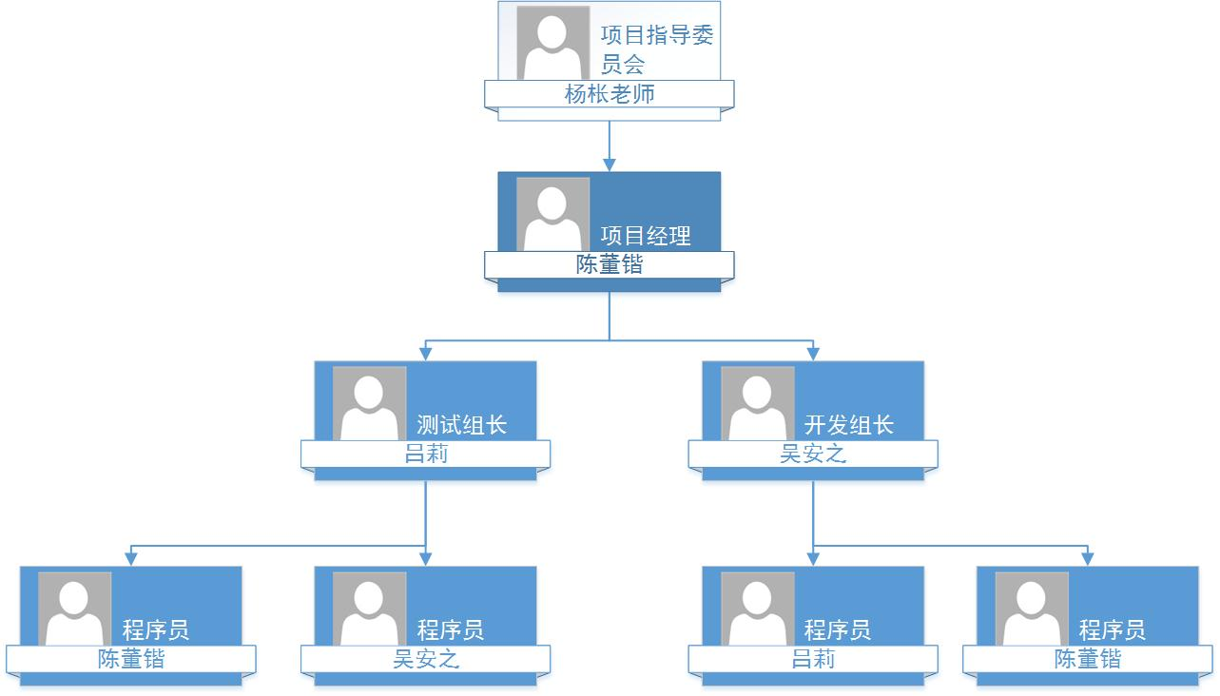

## 3.2进度

甘特图：

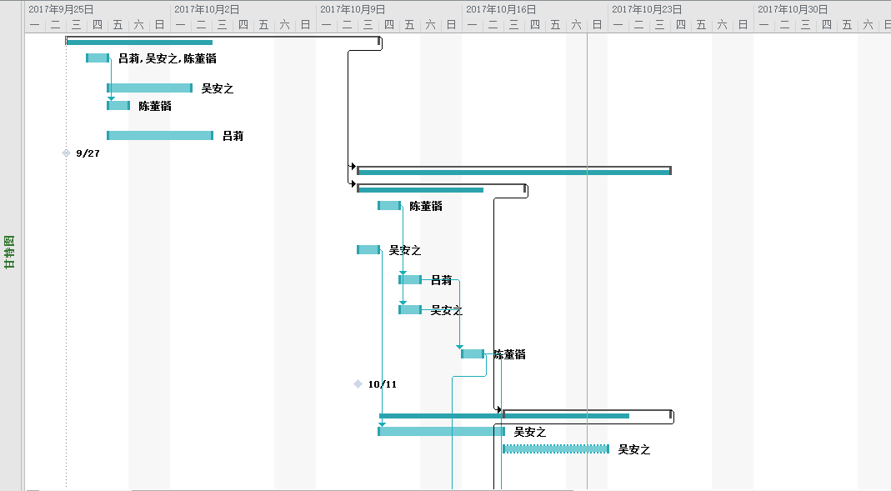

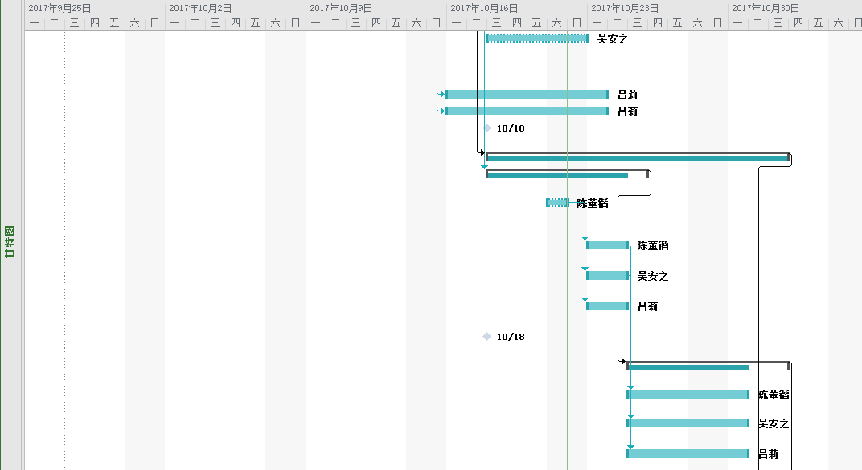

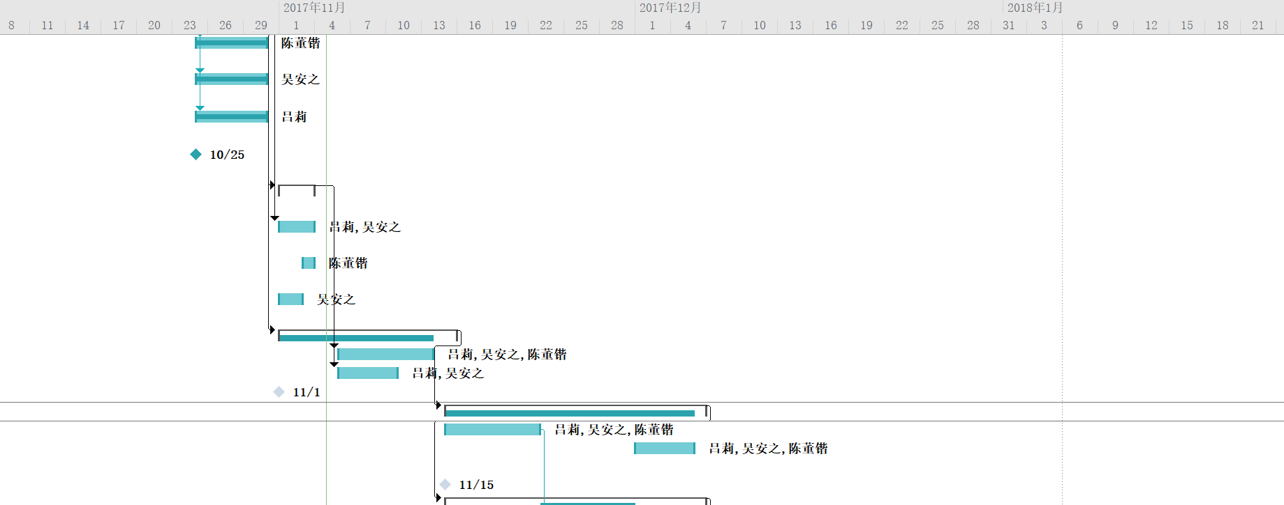

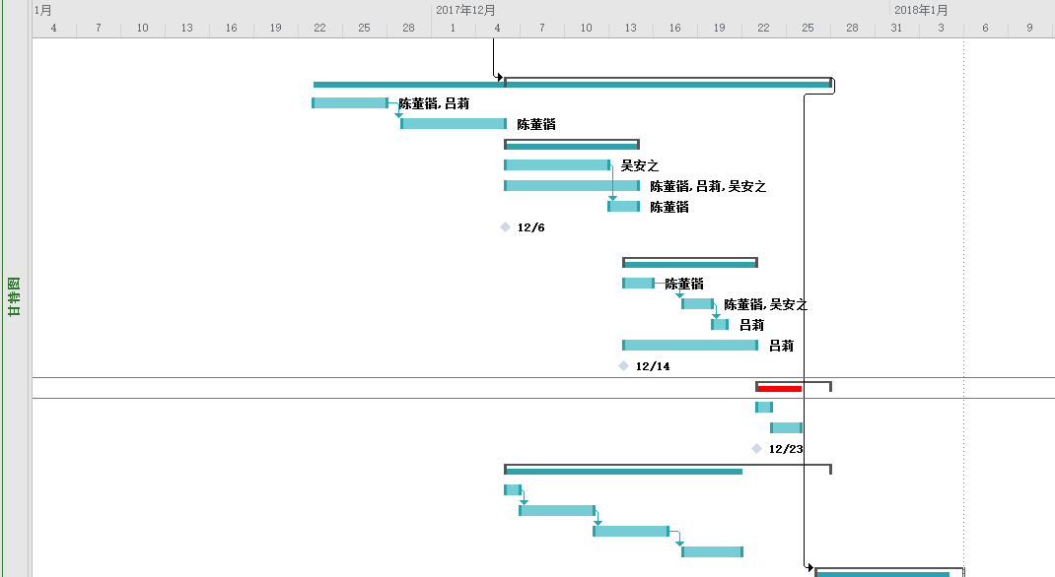

图表：

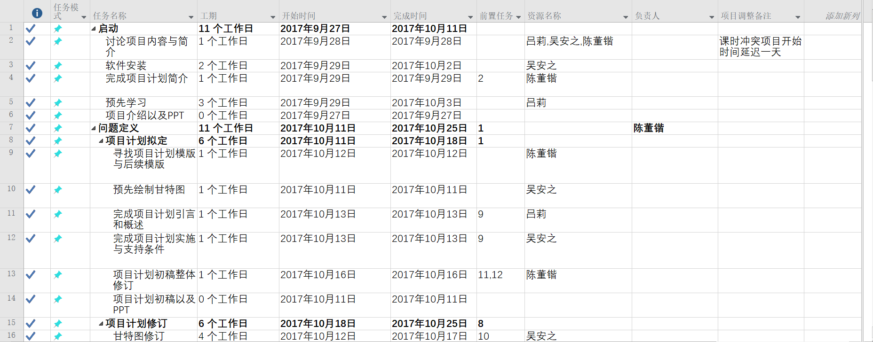

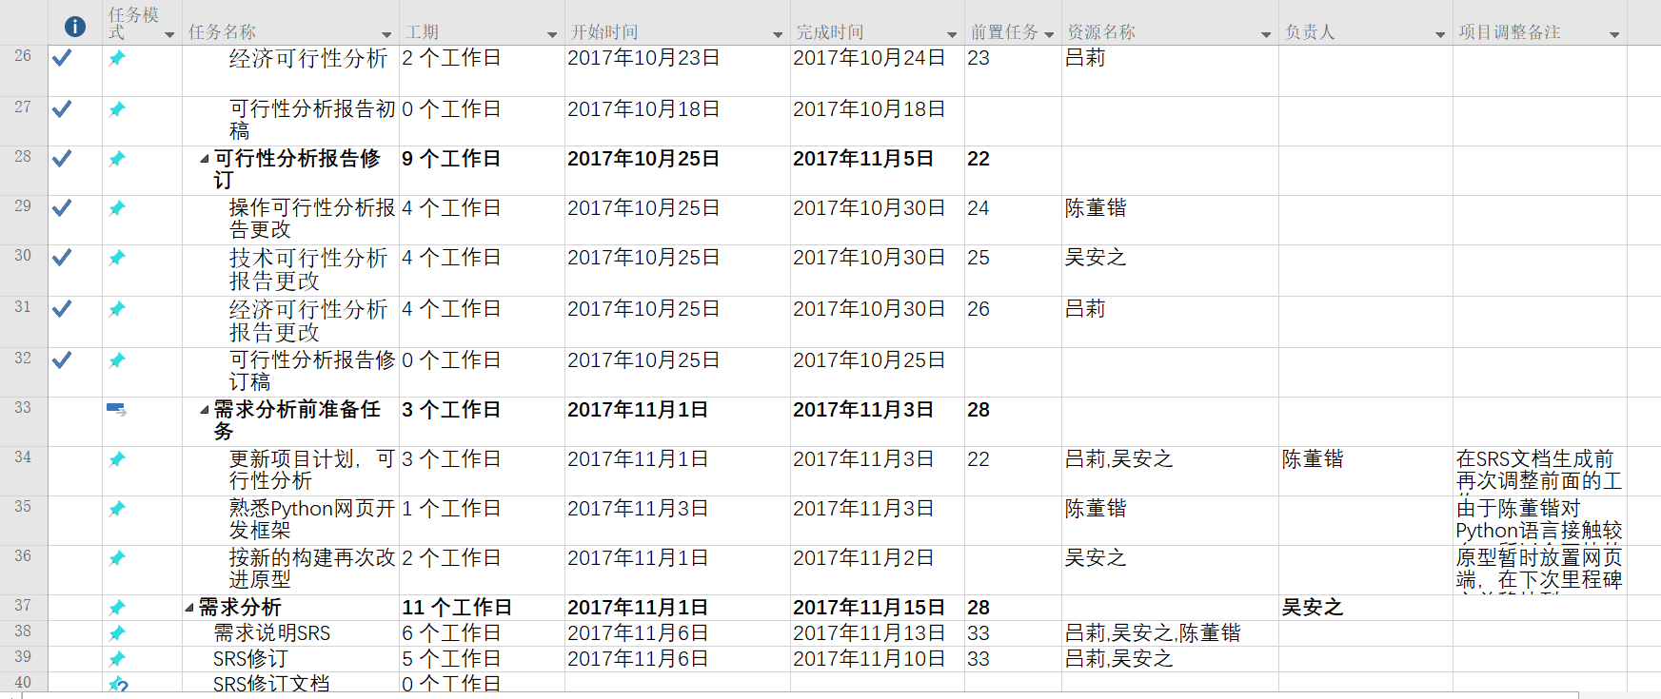

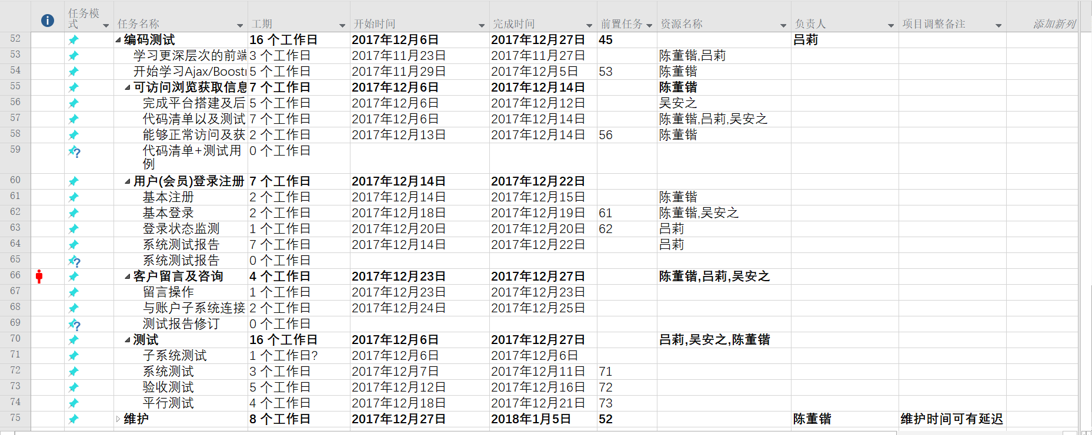

## 3.3预算

按照每天1.5小时+周末每天2小时计算工作时长，按照2017杭州最低工资标准17元/时计算薪酬。

10月11日-10月18日 项目计划 17*11.5*3=586.5

10月18日-10月25日 项目计划修订 17*11.5*3=586.5

10月25日-11月01日 可行性分析报告 17*11.5*3=586.5

11月01日-11月08日 需求说明SRS 17*11.5*3=586.5

11月08日-11月15日 SRS修订 17*11.5*3=586.5

11月15日-11月22日 总体设计报告 17*11.5*3=586.5

11月22日-11月29日 详细设计报告 17*11.5*3=586.5

11月29日-12月06日 总体设计及详细设计修订 17*11.5*3=586.5

12月06日-12月13日 代码清单+测试用例 17*11.5*3=586.5

12月13日-12月20日 系统测试报告 17*11.5*3=586.5

12月20日-12月27日 测试报告修订 17*11.5*3=586.5

12月27日- 1月10日 项目总结报告 17*11.5*3=586.5

总计：7038元

## 3.4关键问题

1.用户需求不清，存在误解及二义性

2.第一次开发软件，开发人员没有实际经验

3.时间有限，没有足够的开发时间

4.对于软件版本的把握

# 4支持条件

## 4.1计算机系统支持

**1**.Window 工作环境，Windows 7 虚拟机工具使用环境，远程Ubnuntu 16..04 Linux服务端运行后台，随身携带移动设备。

**2**.Windows工作环境中要有①腾讯Tim文档实时编辑平台②Winscp,Putty与服务器访问或者传输文件的工具③PhotoShop或sketch网页效果图设计工具④webstorm，bootstrap或sublime Text前端网页代码编辑器⑤eclipse JAVA代码编辑环境⑥本地数据库mysql与数据库客户端Navicat.

**3**.Windows 7虚拟机工具使用环境成员统一，应该包含：①Micrsoft office 套件，包括micrsoft project。②Git③Axure RP④Load runner⑤Ras套件

**4**.远程Linux服务端运行后台应该包括：Apache+tomcat服务器，Mysql数据库，bugzilla的配置。2017年10月1日应当已经部署，使用时间需长达6个月，能够在2018年4月之前一直提供服务。

**5**.移动设备做好随时通讯。

## 4.2需由用户承担的工作

完全部署完成后方可公网访问网站。用户应当仔细阅读网站规则与注意事项，了解网站的功能与自己的使用守则，避免造成不必要的损失。同时如若出现问题或者有意见可以联系负责人。保管好自己的用户的密码，不要注册有非网站用途的用户

## 4.3由外单位提供的条件

本次项目没有外单位承担工作

# 5专题计划要点

## 5.1 质量保证计划

## 5.1.1 质量方针

严格按照项目开发过程中的各项步骤，从项目立项，可行性研究报告、需求分析报告、项目开发计划等，具体实施；

## 5.1.2 质量目标

为客户提供稳定、易用和符合要求的产品系列。

## 5.1.3 标准与规范

在质量方面，需遵循的标准和规范包括：

* 《质量管理体系标准》（GB/T 19001-2000），2000-12-18，国家质量监督局；
* 《计算机软件产品开发文档编辑制指南》(GB/T 8567-88),1988-7-1，国际质量技术监督局；
* 《计算机软件质量保证计划规范》（GB/T 12504-1990）， 1990-11-15， 国家质量技术监督局；

## 5.2 配置管理计划

## 5.2.1软硬件配置

|  |  |
| --- | --- |
| 配置名 | 作用 |
| 软件:Win10，win7，Ubuntu | 操作系统 |
| 硬件:云服务器主机 | 云端数据库,以及网页服务器组合 |

## 5.2.2 配置管理客户端

项目组成员在各自的计算机安装git，项目组成员以分配的账号访问配置服务器和登录配置管理系统，根据配置管理员设定的用户权限进项目配置管理活动。

## 5.2.3 角色与职责

|  |  |  |
| --- | --- | --- |
| 角色 | 人员 | 职责 |
| 项目经理 | 陈董锴 | 1. 审批文档 2. 协调组员 3. 编程 4. 研究技术方向 |
| 项目成员 | 吴安之 | 1. 研究技术，突破难点 2. 编程 3. 维护数据库 |
| 项目成员 | 吕莉 | 1. 完成对每个成员提交的版本日常维护 2. 系统维护，Bug修复 3. 编程 |